Dator- & telekommunikation

*Föreläsning 2*

# Trådlöst nät

### Beståndsdelar

| 1. | **Wireless** **host** | * laptop, mobil, etc * Behöver ej vara mobil bara för att den är trådlös |
| --- | --- | --- |
| 2.1. | Om mobilnät: **Basstation** | Ansvarar för att sända och ta emot data (paket) till och från en trådlös host som är associerad med just den specifika basstation (dvs bägge måste befinna sig i samma nät). |
| 2.2. | Om trådlöst LAN (nät): **Accesspunkt** (=**AP**) | I själva verket finns AP specifikt i t.ex. trådlösa LAN i 802.11-protokollet (s.581 i boken) |
| 3. | **Trådlös** **länk** (mellan enheter) | En host kopplar upp sig mot en basstation eller mot en annan host genom en trådlös förbindelse/länk. |

### 2 typer av “modes”

| **1. Infrastructure mode** | “Hosts associated with a **base** **station** are often referred to as operating in ­infrastructure mode” (s. 581) |
| --- | --- |
| **→ Handoff** | Inom “infrastructure mode” finns en process som kallas handoff.  Det är en process då en mobil förflyttar sig utanför en basstations räckvidd och iställer når en annan basstations räckvidd och därmed byter till den senare basstationen/cellen. |

| **2. Ad-hoc mode** | * Ingen infrastruktur * Saknas basstationer * Nära kommunikation   “In ad-hoc networks, wireless hosts have no such infrastructure with which to connect”  (s. 582) |
| --- | --- |

* End-points (a.k.a wireless host/host), kan både vara **stationära** och **mobila**
* **Accessprotokoll** hanterar **kollisioner** mellan end-points signaler
* Trådlös kommunikation existerar även inne i nätverket, behöver inte nödvändigtvis vara i end-point

### Wireless Network Taxonomy

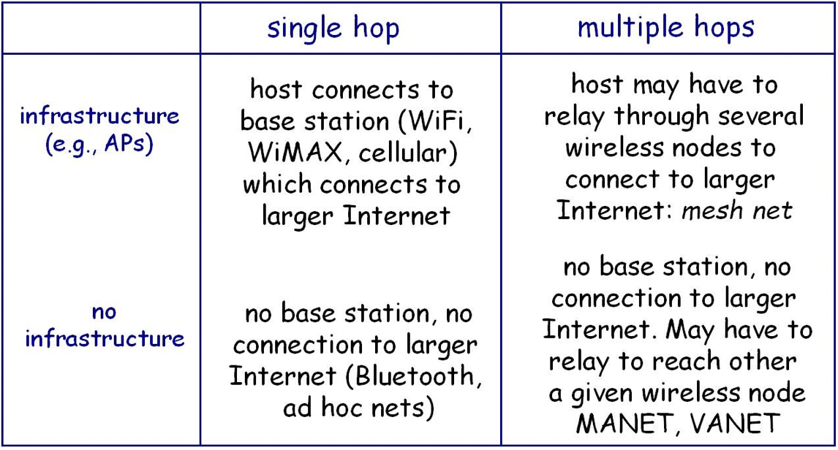

### Skillnad mellan fast och trådlöst (Wireless link characteristics 1+2)

| **1** | **Fast nätverk** har en mer **noggrann** **signal** som når längre - **radiosignal** **mindre** **noggrant** på längre avstånd eftersom **signalen** **försämras** som en funktion av **avståndet** |
| --- | --- |
| **2** | **Störningar** från andra källor (gäller **trådlöst**)   * Två band har bestämts till att vara fria, och kan användas utan tillstånd från myndighet * Mobiler, mikro, motorer, etc. använder sig av dessa * ⇒ Här sker därför stora störningar (Tvinnad kabel och co-ax klarar de flesta störningar förutom elektromagnetism) |
| **3** | **“Multipath propagation”** (gäller **trådlöst**)   * Radiosignaler reflekteras och studsar på flera föremål, vilket gör att samma signaler kan uppstå fler än en gång * Finns algoritmer i end-points (hosts) som hanterar detta |

* SNR - Signal to Noise Ratio
  + Ju starkare signal i förhållande till brusfelet desto färre bitfel!

### 

### Trådlöst nätverk - egenskaper

* Hidden terminal problem
* Signal attenuation

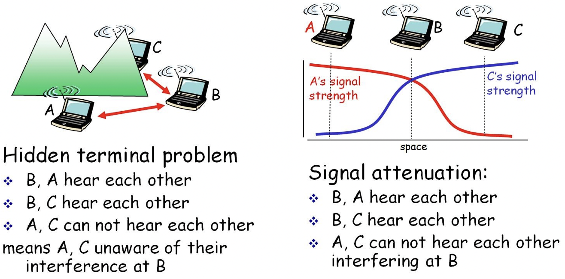

# 802.11-protokollet (trådlöst LAN protokoll)

### 4 olika protokoll

| 802.11b | 2.4 - 5GHz unlicensed spectrum  Bandbredd: Upp till 11Mbps |
| --- | --- |
| 802.11a | 5 - 6GHz range  Bandbredd: Upp till 54Mbps |
| 802.11g | 2.4 - 5GHz range  Bandbredd: Upp till 54Mbps |
| 802.11n | 2.4 - 5GHz range  Bandbredd: Upp till 200Mbps |
| **Gemensamt** för **ALLA** protokoll:   * **ALL** USE CSMA/CA for multiple access (se nedan om detta) * **ALL** HAVE base-station and ad-hoc network versions | |

### 802.11 Architecture

* **Trådlös** **host** kommunicerar med basstation (som är en **AP**)
* Basic Service Set (**BSS**) = cell som innehåller
  + **Trådlösa** **hosts**
  + **AP**

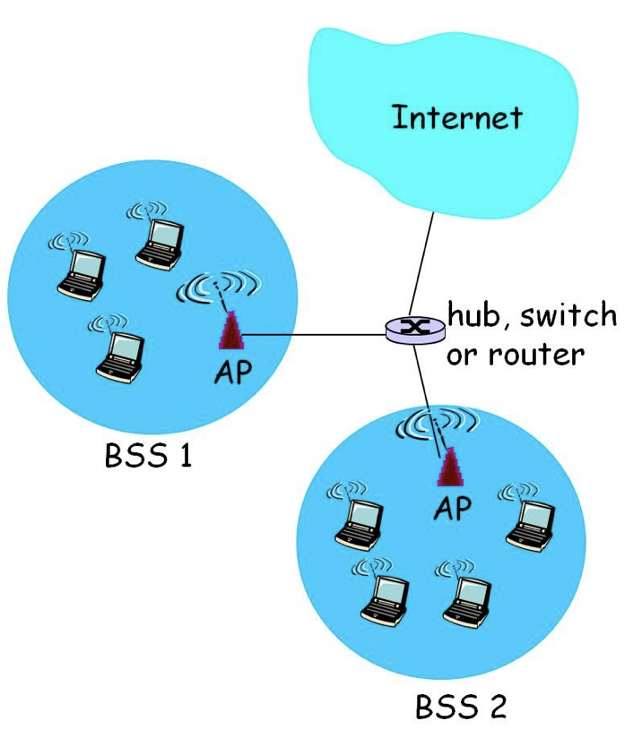

### 802.11 protokoll: Hur ansluter sig en mobil enhet med en AP (access point)?

* Accesspoints skickar kontinuerligt ut signal om att den “existerar” ⇒ **beacon**
* Host skannar av alla 11 kanaler på de “öppna/tillgängliga banden”, lyssnar efter “beacon frames” som skickar ut **SSID** och **MAC-address** (skickas ut av accesspoint)
* Host använder sig utav **DHCP** för att ta reda på IP-adress i AP:s subnät

### 802.11 protokoll: Passiv och aktiv skanning

* En host/enhet kan utföra **passiv** eller **aktiv skanning**

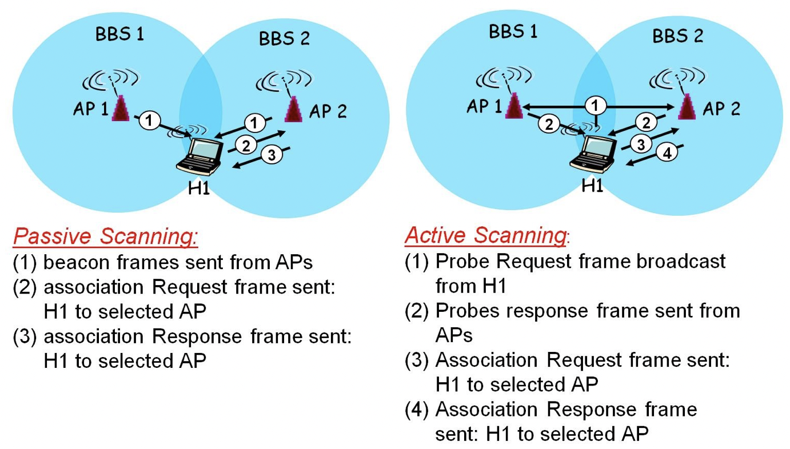

### 802.11 protokoll: Multiple Access Control

* När den mobila enheten kopplat upp sig mot AP, så kan den nu **sända** och **ta** **emot** **data** till och från AP:n.
* **PROBLEM**: Men… eftersom flera enheter vill koppla upp sig, **eller** AP vill skicka data(-ramar) samtidigt över samma kanal, krävs ett **multiple** **access protokoll**.
* **Multiple** **access** (CSMA)
  + CSMA - Carrier sense multiple access
    - Bärvåg, kring vilken signalen “står på”
* **Collision** **Avoidance** (CA)
  + Trots CSMA kan det ändå uppstå kollisioner
  + CA = Collision avoidance är lösningen, därav är namnet på hela lösningen: **CSMA/CA**
  + Om ledig bärvåg? - skicka hela ramen, annars avvaktar den med att skicka
    - När timern är noll skickas ramen på nytt
    - När signal/data mottagits av mottagaren, kontrolleras datan och drefter skickar den ett ACK. När ACK:et mottagits av sändaren kan den “släppa signalen“

### 802.11 MAC Protocol: CSMA/CA - Lösning på 2 problem

* När den mobila enheten kopplat upp sig mot AP, så kan den nu **sända** och **ta** **emot** **data** till och från AP:n.

| **PROBLEM 1: Multiple access** |
| --- |
| Men… eftersom flera enheter vill koppla upp sig, **eller** AP vill skicka data(-ramar) samtidigt över samma kanal, krävs ett **multiple** **access protokoll = CSMA**. |

| **LÖSNING 1: CSMA - Carrier Sense Multiple Access** | |
| --- | --- |
| **802.11 - SENDER** | **802.11 - RECEIVER** |
| 1. **If station sense channel idle**, it will transmit its frame after a short period called **DIFS**  2. **If station sense channel busy**, then start **random** **backoff** **time** (timer) and countdown this value after **DIFS**, when the channel is sensed idle. While the channel is sensed **busy**, **counter** **value** **remains** **frozen**.  3. When counter reaches 0, transmit data frame and wait for **ACK**.  **\*channel idle = kanalen är på tomgång = ledig** | If frame received OK?  ⇒ Return **ACK** after **SIFS**.  *ACK is needed due to hidden terminal problem (see more about this below) |
|  | |

* + DIFS, SIFS and lastly an ACK
    - See these as timers!! Not as packages that are to be sent.
  + DIFS is only activated one time, in the beginning of transmission
  + SIFS is activated every time something is being sent (both for sender / receiver)

| **PROBLEM 2: Hidden Terminal Problem** |
| --- |
| * Trots CSMA kan det ändå uppstå kollisioner, pga **hidden terminal problem.** * **Hidden terminal problem**: Suppose station H1 is transmitting a frame and halfway through its transmission H2 wants to send a frame to the AP. H2 **not hearing the transmission** from H1, will wait a DIFS interval and then send its frame. This will result in a collision!!     **Hidden terminal problem**   * CA = Collision avoidance är lösningen (system that deals with Hidden terminals) * Därav är namnet på hela lösningen: **CSMA/CA** |

| **LÖSNING 2: CA - Collision Avoidance** | |
| --- | --- |
| * **IDE/TANKE**: Reservera en kanal och undvik på så vis kollisioner * **RTS** (request-to-send, sent by sender) and **CTS** (clear-to-send, sent by receiver)   + ⇒ empty frames, in other words: **34 bytes** (see 802.11 protokoll: Dataram) | |
| 1. | Sändare (enhet/host) skickar först ett litet **RTS** paket till basstation mha **CSMA**. RTS berättar för basstation om hur **lång tid** det tar att skicka **DATA**:n, så den vet hur länge kanalen ska **reserveras**.  **OBS!** RTS kan kollidera men dessa är så pass små, så att det går att räkna med en sådan liten fördröjning. |
| 2. | Basstation broadcast:ar (dvs skickar ut till alla) **CTS** som svar på RTS. |
| 3. | CTS avlyssnas av samtliga noder (hosts)  CTS har 2 viktiga uppgifter:   1. Ger 1 sändare **explicit** **tillåtelse** att skicka 2. Låter övriga stationer/hosts få veta att de **inte** ska skicka under den reserverade tiden. |
| *Se bild nedan* | |

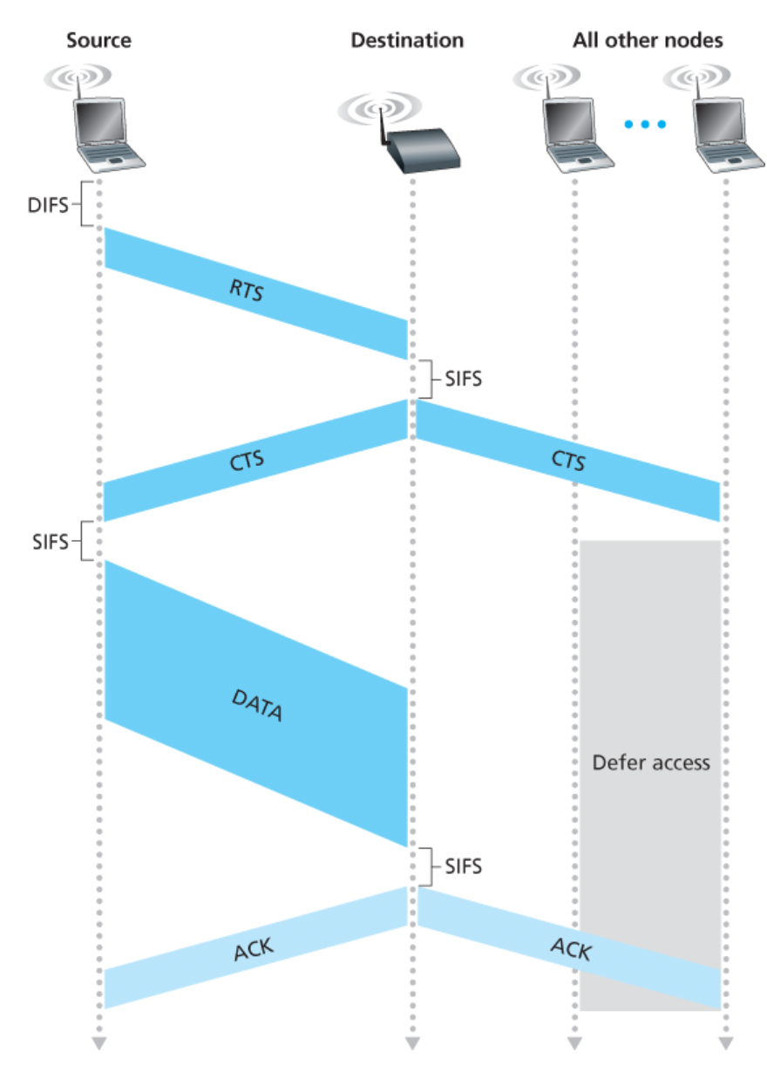

**Collision Avoidance**

### 

### 802.11 protokoll: Dataram

* **Frame** **control**
* **Duration**
* **Address** **1** - MAC adress av användaren/accesspunkten som ska få paketet
  + Vem ska få?
* **Address** **2** - MAC-adressen för vem som skickar
  + Vem skickar?
* **Address** **3** - MAC-adressen för routern som är förbunden med accesspunkten
* **Seq** **control** - om datan delas upp i flera delar behöver man hålla koll på vilken del som är vilken
* **Address** **4** - Används endast vid **ad-hoc nätverk**
  + Antingen används ENDAST denna eller de tre ovanstående, beroende på om det är **ad-hoc** eller **trådlöst**
* **Payload** - Själva datan som skickas
* **CRC** - cyclic redundancy checksum
* ⇒ Dvs tom ram är **34 bytes** = 34*8 = **272 bitar**
  + Ex. är ACK, RTS, CTS **272** **bitar**

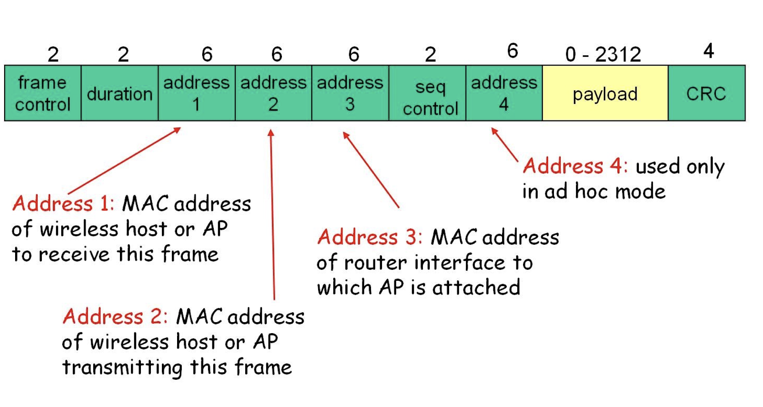

### 802.15: PAN - Personal Area Network

* Mindre än 10 meter distans
* Ad-hoc ⇒ Ingen infrastruktur
* Master enhet och slavar

### 802.16: WiMAX

* Punkt-till-punkt förbindelse
* Ex. mellan malmö och lund universitet

Liknas vid 802.11, men skiljer sig från 802.11 genom att “range:en” är mycket längre

Hub, switch och router förklaring: <https://www.youtube.com/watch?v=1z0ULvg_pW8&t=160s>